D E S P A C H O

______________________________

______________________________
(PRESIDENTE)

Em __________________________

REQUERIMENTO N.º:

Solicitando informações a respeito de área verde com erosão e pista de bicicros no Júlio de Mesquita

CONSIDERANDO a visita desta vereadora em 04/10/2019 em Área de Preservação Permanente (APP) que fica nos fundos da Escola Municipal Luiz Almeida Marins, no Júlio de Mesquita, a qual sofreu erosão provocando afundamento do asfalto na rua João Batista Machado:

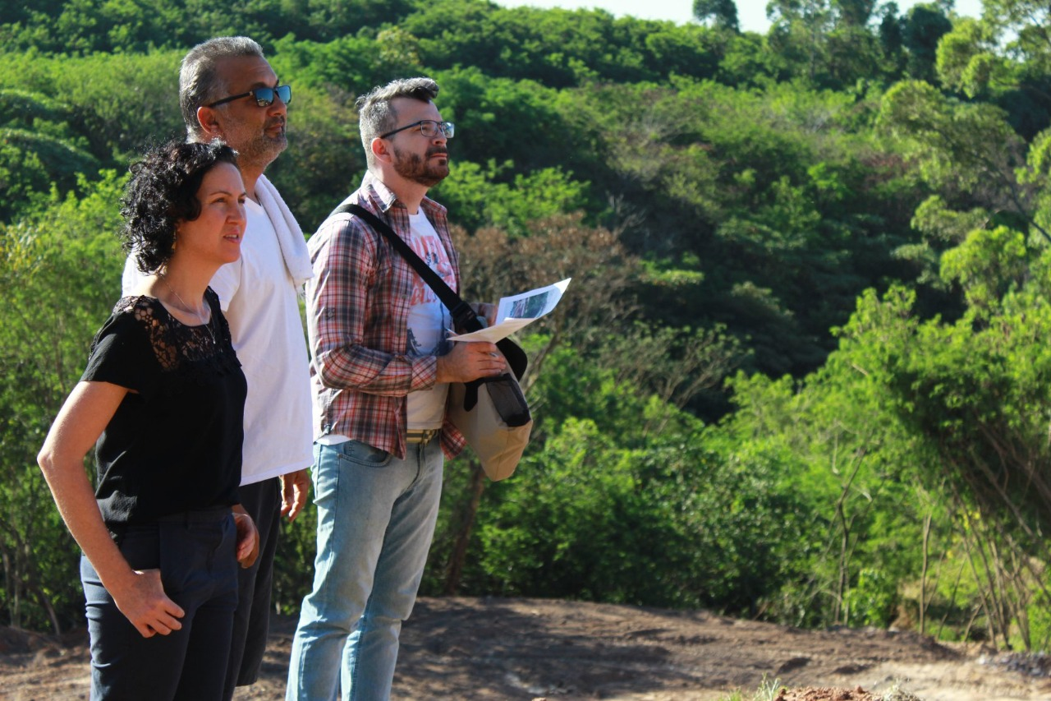

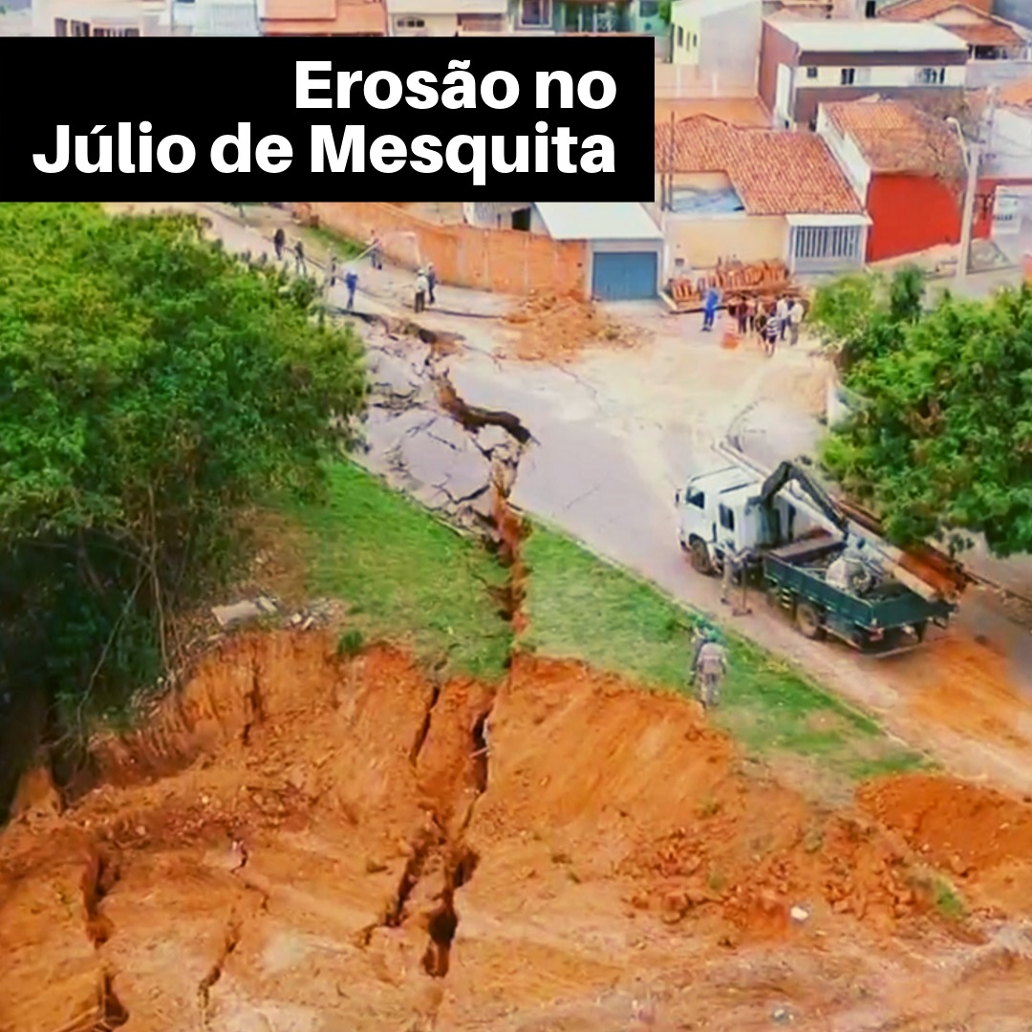

CONSIDERANDO que ainda segundo a reportagem: "Um técnico da Secretaria do Meio Ambiente, Parques e Jardins (Sema) também foi ao local na semana passada para avaliar a situação e fez as recomendações à Defesa Civil. A Sema destaca que a origem do ocorrido no local depende de uma análise geológica e hidrológica na área e é prematuro afirmar neste momento qual foi a causa.
Ainda conforme a Prefeitura, o Saae está realizando uma ação emergencial na referida rua, visando recuperar a área onde houve o afundamento do asfalto. Foram construídas rampas para acessar os locais que sofrerão intervenções. O ponto que entrou em colapso perto do asfalto, segundo a Prefeitura, já foi alcançado e agora está sendo feita a remoção controlada do material superficial a fim de diminuir a pressão sobre o solo nesse trecho e estabilizar a área.
“A recuperação do talude será feita paulatinamente, da parte mais baixa para a mais alta, com uma base sólida de pedra (matacão) e sobre ela o aterro da área, compactando-se o solo em camadas”, cita. O serviço está em fase inicial e não há previsão para o término."

CONSIDERANDO a resposta aos requerimentos sobre este tema realizados por esta vereadora e 2312/2019 e em setembro de 2020 (mais de um ano) ao Requerimento n° 1094/2020 que trouxe:
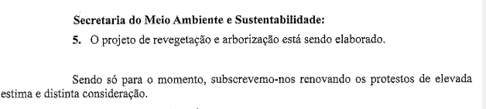

CONSIDERANDO nova visita realizada no local em 06.12.2021 onde se pode constatar grande número de leucenas, o que demonstra que não houve implementação de uma política pública pela SEMA no local com revegetação e arborização, e que poderá causar novas erosões no espaço:

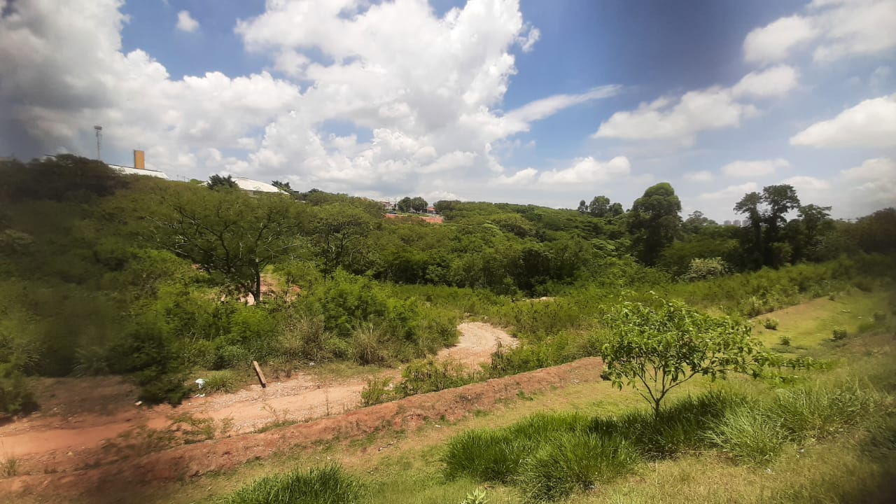

CONSIDERANDO o dever de fiscalização dessa vereadora;

CONSIDERANDO ainda uma obra iniciada de pista de bicicros na esquina da rua José da Silva com a rua Orsini Diniz Camargo, no bairro Júlio de Mesquita a qual consta com placa que não diz sobre o valor da obra nem o prazo de duração da mesma:
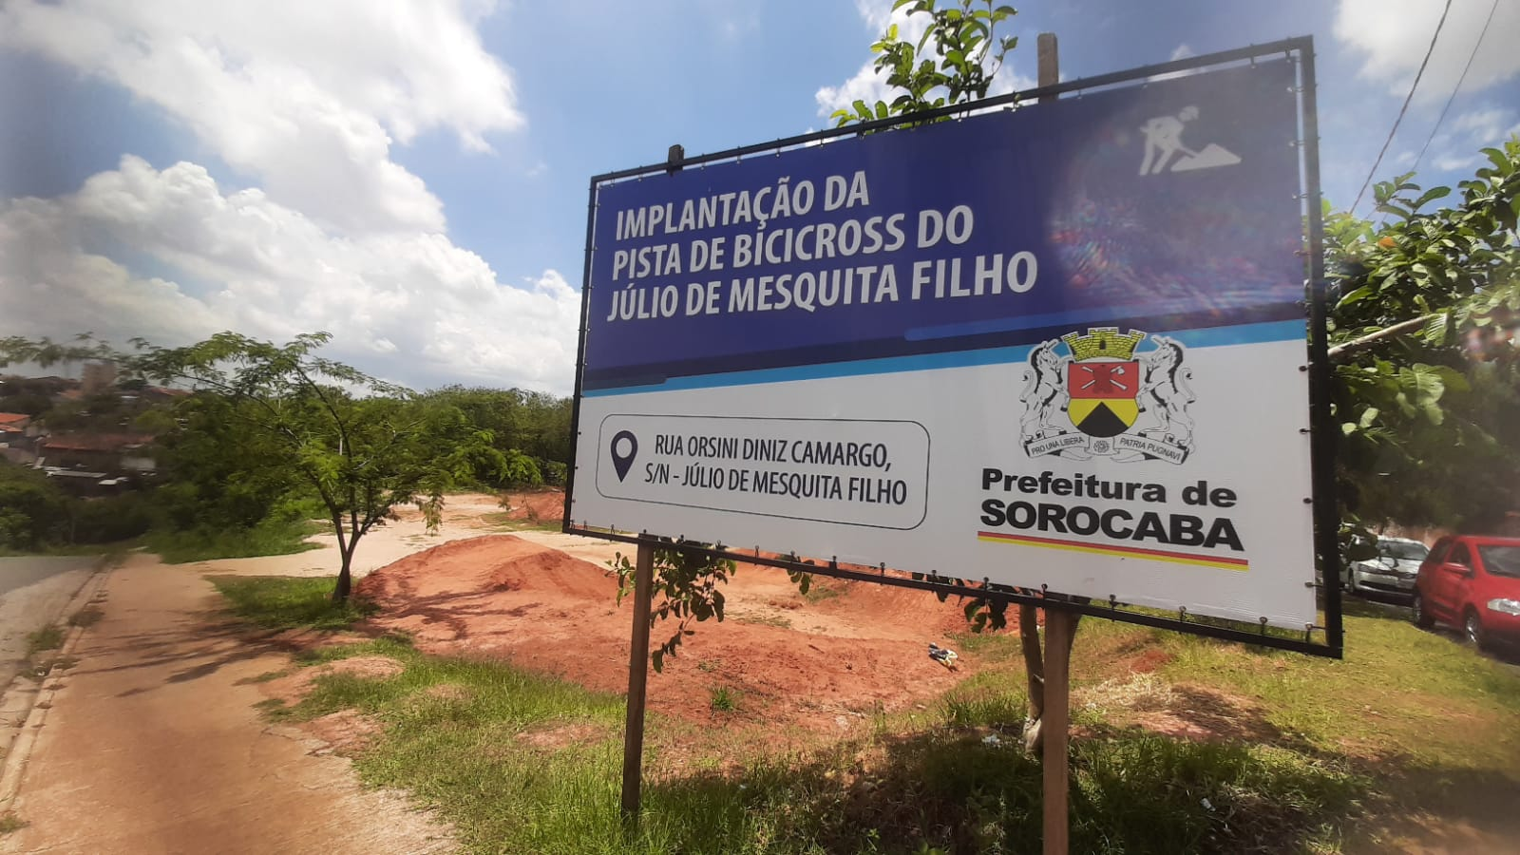

CONSIDERANDO a visita realizada em 06.12.2021 onde se constatou que a obra parece estar parada:

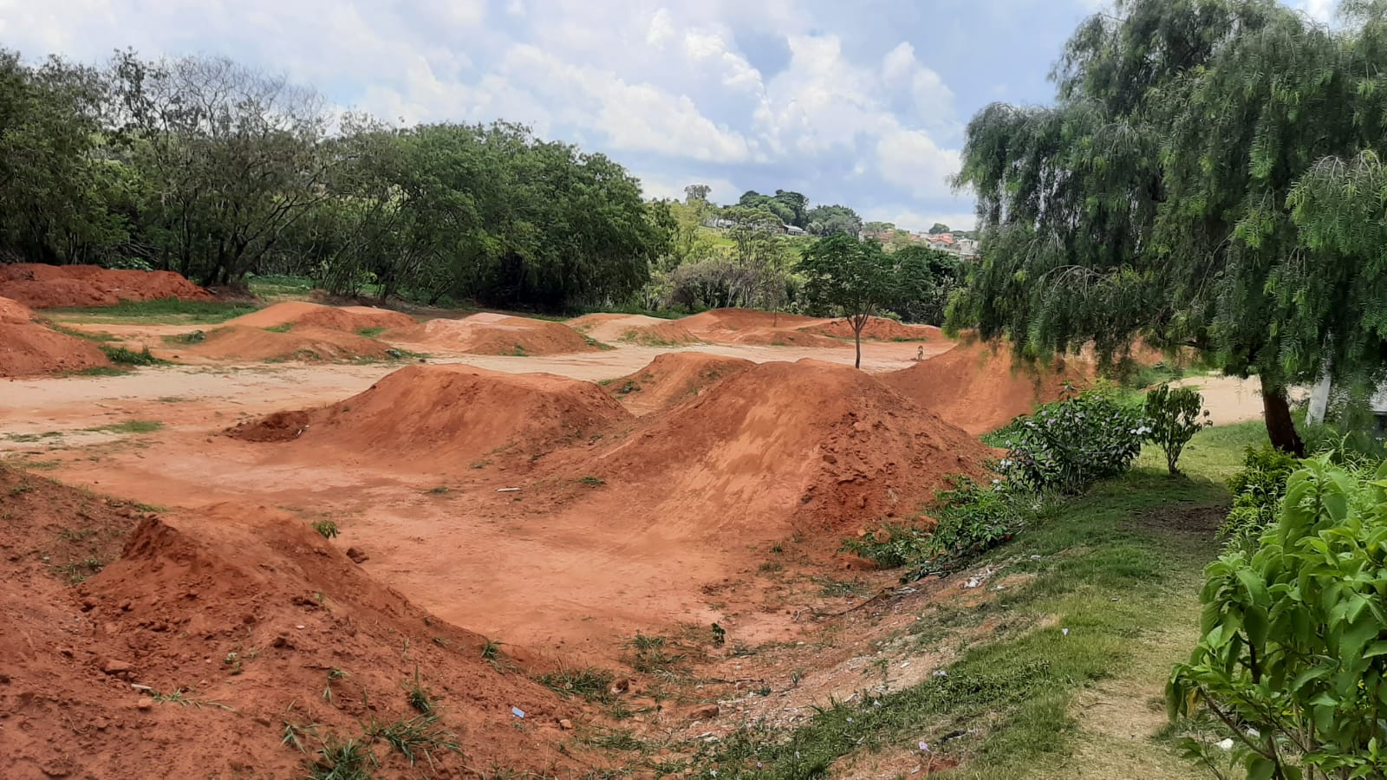

CONSIDERANDO a Lei Municipal n° 11.973/2019 que dispõe sobre a obrigatoriedade de se informar sobre os motivos de eventual interrupção ou paralisação de obras públicas no Município de Sorocaba, conforme especifica que dispõe que:

Art. 2° (...)
II - obra pública paralisada: aquela que estiver com suas atividades interrompidas por mais de 60 (sessenta) dias corridos.

Art. 4º Para as obras públicas ainda não licitadas, a licitar, ou que não exijam licitação, a partir da publicação desta Lei, além da providência que trata o artigo antecedente, a empresa contratada, a seu único e exclusivo encargo, deverá instalar placa no local da obra informando os motivos da interrupção ou paralisação, de forma detalhada e de fácil compreensão, além da data em que as atividades foram paralisadas, ficando permitida a retirada somente quando houver a efetiva retomada dos trabalhos.

Parágrafo único. A placa informativa que refere este artigo deverá obedecer aos padrões exigidos na Resolução nº 75, de 10 de abril de 2014, do Conselho de Arquitetura e Urbanismo do Brasil - CAU/BR e outras legislações pertinentes.

CONSIDERANDO o disposto no Código de Obras - Lei n°

Artigo 41 – A assinatura do profissional nos projetos, nos cálculos e nos memoriais submetidos à Prefeitura será obrigatoriamente precedida da indicação da função, que no caso lhe couber, como “Autor do Projeto”, “Autor do Memorial”, “Autor dos Cálculos” ou “Responsável pela execução de obra” e seguida do título que lhe competir pelo registro.
Artigo 42 – No local da obra, e enquanto esta não for terminada, deverá haver, em posição bem visível, uma placa ou taboleta com as dimensões mínimas de 1,00m (um metro) x 60m (sessenta centímetros), indicando:
1 – o nome do autor do projeto e seu título profissional;
2 – o nome do responsável pela execução dos serviços, se não se tratar da mesma pessoa, seguindo do seu título profissional;
3 – o nome da firma, companhia, emprêsa ou sociedade quando for o caso;
4 – escritório ou residência de cada profissional.
§ único – A placa ou taboleta, a que se refere o presente artigo, não estará sujeita a pagamento de qualquer imposto ou taxa.

CONSIDERANDO ainda o disposto na Lei Municipal n° 12.357/2021 que Institui a Política Municipal de Transparência em Obras Públicas (PMTOP) e dá outras providências.

REQUEIRO à Mesa, ouvido o Plenário, seja oficiado ao Excelentíssimo Senhor Prefeito Municipal, solicitando nos informar o que segue:

1- Fornecer cópia do projeto de revegetação e arborização elaborado pela SEMA para o local.

2- Especificar quais medidas desse projeto já foram implementadas no local.

3- Sobre a obra da pista de bicicros informar quando se iniciou em que fase está e qual a data das últimas intervenções realizadas no local o valor investido e previsão de término da obra

4- Justificar o porquê na placa da obra de implementação da pista de bicicros do Júlio de Mesquita Filho não consta valor da obra, origem do recurso e prazo da obra? Justificar se não há descumprimento

5- Justificar e demonstrar o cumprimento da Lei municipal sobre Transparência em Obras Públicas no caso da obra da pista de bicicros do Júlio de Mesquita.

Por fim, REQUEIRO que a resposta do presente requerimento seja feita de forma detalhada (relacionando resposta com o número da pergunta), encaminhada dentro do prazo legal, nos termos do § 1º do art. 34 da Lei Orgânica do Município e dos §§ 2º e 3º do art. 104 do Regimento Interno da Câmara Municipal de Sorocaba, devidamente acompanhada dos documentos oficiais das secretarias e departamentos.

S/S., 08 de dezembro de 2021.

FERNANDA GARCIA
Vereadora

https://www.jornalcruzeiro.com.br/sorocaba/erosao-em-terreno-proximo-a-escola-preocupa/

